Атырау облысы әкімдігінің 2015 жылғы 10 шілдедегі № 207 "Сәулет және қала құрылысы саласындағы мемлекеттік көрсетілетін қызметтер регламенттерiн бекіту туралы" қаулысына өзгерістер мен толықтырулар енгізу туралы
Күшін жойған
Атырау облысы әкімдігінің 2016 жылғы 4 шілдедегі № 139 қаулысы. Атырау облысының Әділет департаментінде 2016 жылғы 5 тамызда № 3581 болып тіркелді. Күші жойылды - Атырау облысы әкімдігінің 2019 жылғы 25 желтоқсандағы № 304 (алғашқы ресми жарияланған күнінен кейін күнтізбелік он күн өткен соң қолданысқа енгізіледі) қаулысымен
Ескерту. Күші жойылды - Атырау облысы әкімдігінің 25.12.2019 № 304 (алғашқы ресми жарияланған күнінен кейін күнтізбелік он күн өткен соң қолданысқа енгізіледі) қаулысымен.
"Мемлекеттік көрсетілетін қызметтер туралы" Қазақстан Республикасының 2013 жылғы 15 сәуірдегі Заңының 16-бабының 3-тармағына және "Құқықтық актілер туралы" Қазақстан Республикасының 2016 жылғы 6 сәуірдегі Заңының 26-бабына сәйкес Атырау облысы әкімдігі ҚАУЛЫ ЕТЕДІ:
1. Атырау облысы әкімдігінің 2015 жылғы 10 шілдедегі № 207 "Сәулет және қала құрылысы саласындағы мемлекеттік көрсетілетін қызметтер регламенттерін бекіту туралы" қаулысына (нормативтік құқықтық актілерді мемлекеттік тіркеу тізілімінде № 3268 болып тіркелген, 2015 жылы 11 тамызда "Атырау" газетінде жарияланған) келесі өзгерістер мен толықтырулар енгізілсін:
1) мемлекеттік тілдегі мәтіндегі қаулының 1-тармағының 1) тармақшасындағы және 1-қосымшаның 3-тармағындағы "жөнінде" деген сөз "бойынша" деген сөзбен ауыстырылсын, орыс тіліндегі мәтін өзгермейді;
2) 1-қосымшада:
көрсетілген қаулымен бекітілген "Қазақстан Республикасының аумағында жылжымайтын мүлік объектілерінің мекенжайын айқындау жөнінде анықтама беру" мемлекеттік көрсетілетін қызмет Регламентiнде:

1-тармақтың үшінші абзацы келесі редакцияда мазмұндалсын:
"1) "Азаматтарға арналған үкімет" мемлекеттік корпорациясы" коммерциялық емес акционерлік қоғамы (бұдан әрі-Мемлекеттік корпорация)";
барлық мәтін бойынша және 1, 2, 3-қосымшаларда "ХҚКО", "ХҚКО-ның", "ХҚКО-ға" деген сөздер сәйкесінше "Мемлекеттік корпорация", "Мемлекеттік корпорацияның", "Мемлекеттік корпорацияға" деген сөздермен өзгертілсін, "халыққа қызмет көрсету орталығымен", "халыққа қызмет көрсету орталығының" деген сөздер сәйкесінше "Мемлекеттік корпорациямен", "Мемлекеттік корпорацияның" деген сөздермен өзгертілсін;

8-тармақта:

4) тармақшада:
"4)" цифрынан кейін "4-процесс" сөзімен және цифрымен толықтырылсын;

5) тармақшада:
"5)" цифрынан кейін "5-процесс" сөзімен және цифрымен толықтырылсын;

6) тармақшада:
"6)" цифрынан кейін "6-процесс" сөзімен және цифрымен толықтырылсын;

7) тармақшада:
"7)" цифрынан кейін "7-процесс" сөзімен және цифрымен толықтырылсын;
орыс тіліндегі мәтінде "напрвляет" деген сөз "направляет" деген сөзбен өзгертілсін, мемлекеттік тілдегі мәтін өзгеріссіз қалдырылсын.

9-тармақтың бірінші абзацында:
"2-қосымшасында" деген сөз және цифры "3-қосымшасында" деген сөзбен және цифрымен өзгертілсін;
3) 2-қосымшада:
көрсетілген қаулымен бекітілген "Сәулет-жоспарлау тапсырмасын беру" мемлекеттік көрсетілетін қызмет Регламентi осы қаулының қосымшасына сәйкес жаңа редакцияда мазмұндалсын;
4) 3-қосымшада:
көрсетілген қаулымен бекітілген "Тіреу және қоршау конструкцияларын, инженерлік жүйелер мен жабдықтарды өзгертуге байланысты емес қолданыстағы ғимараттардың үй-жайларын (жекелеген бөліктерін) реконструкциялауға (қайта жоспарлауға, қайта жабдықтауға) шешім беру" мемлекеттік көрсетілетін қызмет Регламентiнде:

1-тармақтың төртінші абзацы келесі редакцияда мазмұндалсын:
"2) "Азаматтарға арналған үкімет" мемлекеттік корпорациясы" коммерциялық емес акционерлік қоғамы (бұдан әрі-Мемлекеттік корпорация)";
барлық мәтін бойынша және 3-қосымшада "ХҚКО", "ХҚКО-ның", "ХҚКО-ға" деген сөздер сәйкесінше "Мемлекеттік корпорация", "Мемлекеттік корпорацияның", "Мемлекеттік корпорацияға" деген сөздермен өзгертілсін, "халыққа қызмет көрсету орталығымен", "халыққа қызмет көрсету орталығының" деген сөздер сәйкесінше "Мемлекеттік корпорациямен", "Мемлекеттік корпорацияның" деген сөздермен өзгертілсін;

8-тармақта:

4) тармақшада:
"4)" цифрынан кейін "4-процесс" сөзімен және цифрымен толықтырылсын;
орыс тіліндегі мәтінде:

5) тармақшада:
"5)" цифрынан кейін "5-процесс" сөзімен және цифрымен толықтырылсын;

6) тармақшада:
"6)" цифрынан кейін "6-процесс" сөзімен және цифрымен толықтырылсын;

7) тармақшада:
"7)" цифрынан кейін "7-процесс" сөзімен және цифрымен толықтырылсын;
орыс тіліндегі мәтінде "напрвляет" деген сөз "направляет" деген сөзбен өзгертілсін, мемлекеттік тілдегі мәтін өзгеріссіз қалдырылсын.
2. Осы қаулының орындалуын бақылау Атырау облысы әкімінің орынбасары Т.Ә. Шәкімовке жүктелсін.
3. Осы қаулы әділет органдарында мемлекеттік тіркелген күннен бастап күшіне енеді және ол алғашқы ресми жарияланған күнінен кейін күнтізбелік он күн өткен соң қолданысқа енгізіледі.
Облыс әкімі | Н. Ноғаев
Атырау облысы әкімдігінің 2016 жылғы "04" шілдедегі № 139 қаулысына қосымша
Атырау облысы әкімдігінің 2015 жылғы "10" шілдедегі № 207 қаулысымен бекітілген
"Сәулет-жоспарлау тапсырмасын беру"
мемлекеттік көрсетілетін қызмет регламенті
1. Жалпы ережелер
1. "Сәулет-жоспарлау тапсырмасын беру" мемлекеттік көрсетілетін қызметті (бұдан әрі – мемлекеттік көрсетілетін қызмет) Атырау қаласы мен Атырау облысы аудандарының жергілікті атқарушы органдары - Атырау қалалық және аудандық сәулет және қала құрылысы бөлімдері (бұдан әрі – көрсетілетін қызметті беруші) көрсетеді.
Құжаттарды қабылдау және мемлекеттік қызметті көрсету нәтижелерін беру:
1) көрсетілетін қызметті берушінің кеңсесі;
2) "Азаматтарға арналған үкімет" мемлекеттік корпорациясы" коммерциялық емес акционерлік қоғамы (бұдан әрі – Мемлекеттік корпорация);
3) www.egov.kz "электрондық үкіметтің" веб-порталы (бұдан әрі – портал) арқылы жүзеге асырылады.
2. Мемлекеттік қызметті көрсету нысаны: электрондық (ішінара автоматтандырылған) және (немесе) қағаз түрінде.
3. Мемлекеттік көрсетілетін қызметтің нәтижесі: Қазақстан Республикасы Ұлттық экономика Министрінің міндетін атқарушының 2015 жылғы 27 наурыздағы № 257 "Қазақстан Республикасының аумағында жылжымайтын мүлік объектілерінің мекенжайын айқындау жөнінде анықтама беру", "Сәулет-жоспарлау тапсырмасын беру" және "Тіреу және қоршау конструкцияларын, инженерлік жүйелер мен жабдықтарды өзгертуге байланысты емес қолданыстағы ғимараттардың үй-жайларын (жекелеген бөліктерін) реконструкциялауға (қайта жоспарлауға, қайта жабдықтауға) шешім беру" (нормативтік құқықтық актілерді мемлекеттік тіркеу тізілімінде №11018 болып тіркелген) мемлекеттік көрсетілетін қызметтер стандарттарын бекіту туралы" бұйрығымен бекітілген "Сәулет-жоспарлау тапсырмасын беру" мемлекеттік көрсетілетін қызмет стандартының (бұдан әрі-Стандарт) 1-қосымшасына сәйкес сәулет-жоспарлау тапсырмасы (бұдан әрі-СЖТ), келесі бастапқы материалдарды қоса беру:
техникалық шарттарды;
сыртқы инженерлік желілер трассаларының схемаларын;
егжей-тегжейлі жоспарлау жобасының көшірмесін;
тік жоспарлау белгілерін;
жолдар мен көшелердің көлденең қималарын.
Мемлекеттік қызметті көрсету нәтижесін беру нысаны: электрондық.
2. Мемлекеттiк қызмет көрсету процесінде көрсетілетін қызметті берушінің құрылымдық бөлімшелерінің (қызметкерлерінің) iс-қимылдар тәртiбiн сипаттау
4. Мемлекеттік қызметті көрсету бойынша рәсімді (іс-қимылды) бастау үшін негіз Стандарттың 2-қосымшасына сәйкес нысан бойынша өтініш болып табылады.
5. Мемлекеттік қызметті көрсету кезеңдері:
1) көрсетілетін қызметті берушінің кеңсе қызметкері Стандарттың 9-тармағында белгіленген, келіп түскен құжаттарды тіркейді және 30 (отыз) минут ішінде көрсетілетін қызметті берушінің басшысына жолдайды;
Стандарттың 9-тармағында көрсетілген құжаттардың топтамасы толық ұсынылмаған жағдайда құжаттар қабылданбайды.
2) көрсетілетін қызметті берушінің басшысы келіп түскен құжаттармен танысады және 15 (он бес) минут ішінде көрсетілетін қызметті берушінің маманына орындауға жолдайды;
3) көрсетілетін қызметті берушінің маманы келіп түскен құжаттарды қарайды, мемлекеттік көрсетілетін қызмет нәтижесін дайындайды және техникалық және (немесе) технологиялық жағынан күрделі емес жобалар бойынша мерзімі 1 (бір) жұмыс күнінен аспайтын дәлелді бас тарту жағдайларын қоспағанда, өтініш берген күннен бастап 14 (он төрт) жұмыс күнінен аспайтын мерзімде көрсетілетін қызметті берушінің басшысына қол қоюға жолдайды;
техникалық және (немесе) технологиялық жағынан күрделі жобалар бойынша мерзімі 1 (бір) жұмыс күнінен аспайтын дәлелді бас тарту жағдайларын қоспағанда, өтініш берген күннен бастап 16 (он алты) жұмыс күнінен аспайды;
4) көрсетілетін қызметті берушінің басшысы мемлекеттік көрсетілетін қызмет нәтижесіне немесе дәлелді бас тартуға қол қояды және 15 (он бес) минут ішінде көрсетілетін қызметті берушінің кеңсесіне жолдайды;
5) көрсетілетін қызметті берушінің кеңсе қызметкері 15 (он бес) минут ішінде мемлекеттік көрсетілетін қызмет нәтижесін немесе дәлелді бас тартуды көрсетілетін қызмет алушыға беру үшін Мемлекеттік корпорацияға немесе портал арқылы көрсетілетін қызметті алушыға тіркейді және береді.
3. Мемлекеттiк қызмет көрсету процесінде көрсетілетін қызметті берушінің құрылымдық бөлімшелерінің (қызметкерлерінің) өзара іс-қимылдар тәртібін сипаттау
6. Мемлекеттiк қызмет көрсету процесіне келесі құрылымдық – функционалдық бірліктер (бұдан әрі – ҚФБ) қатыстырылған:
көрсетілетін қызметті берушінің кеңсе қызметкері;
көрсетілетін қызметті берушінің басшысы;
көрсетілетін қызметті берушінің маманы.
7. Әрбір рәсімнің (іс-қимылдың) ұзақтығын көрсете отырып, көрсетілетін қызметті берушінің құрылымдық бөлімшелері (қызметкерлері) арасындағы рәсімдер (іс-қимылдар) реттілігінің сипаттамасы 1-қосымшада, "Сәулет-жоспарлау тапсырмасын беру" мемлекеттік қызмет көрсетудің бизнес-процестерінің анықтамалығы осы регламенттің 2-қосымшасында келтірілген.
4. Мемлекеттiк қызмет көрсету процесінде Мемлекеттік корпорациямен және (немесе) өзге де көрсетілетін қызметті берушілермен өзара іс-қимыл тәртібін, сондай-ақ ақпараттық жүйелерді пайдалану тәртібін сипаттау
8. Мемлекеттік корпорация арқылы мемлекеттік қызметті көрсету бойынша қадамдық әрекеттер мен шешімдер (Мемлекеттік корпорация арқылы мемлекеттік қызметті көрсету кезіндегі функционалдық өзара іс-қимылдың №1 диаграммасы осы Регламенттің 3-қосымшасында келтірілген):
1) 1 – процесс – Мемлекеттік корпорация қызметкері көрсетілетін қызметті алушыдан 5 (бес) минут ішінде Стандарттың 9-тармағында көрсетілген қажетті құжаттарды қабылдайды;
2) 2 - процесс – Мемлекеттік корпорацияның қызметкері құжаттардың түпнұсқасын мемлекеттік органдардың мемлекеттік ақпараттық жүйесінен ұсынылған мәліметтермен салыстырады, содан кейін 5 (бес) минут ішінде мемлекеттік қызметті алушыға түпнұсқасын қайтарады;
3) 3 – процесс - Мемлекеттік корпорацияның қызметкері арызды тіркейді және көрсетілетін қызметті алушыға қолхат береді, 5 (бес) минут ішінде Мемлекеттік корпорацияның жинақтаушы секторына қабылданған құжаттарды береді және Мемлекеттік корпорацияның ақпараттық жүйесіне мәліметтерді енгізеді;
4) 4 - процесс - жинақтаушы сектор құжаттарды жинап, тізілімін құрады және 3 (үш) сағат ішінде Мемлекеттік корпорацияның шабарманы арқылы көрсетілетін қызметті берушінің кеңсесіне жолдайды;
5) 5 - процесс - көрсетілген қызметті берушінің әр рәсімнің (іс-қимылының) мазмұны осы Регламенттің 5-тармағында келтірілген.
6) 6 – процесс - Мемлекеттік корпорацияның ақпарат жинау секторының қызметкері сканерленген штрих-кодтың көмегімен көрсетілетін қызметті берушіден құжаттарды Мемлекеттік корпорацияның ақпараттық жүйесіне 30 (отыз) минут ішінде белгілейді;
7) 7 - процесс - дайын құжаттарды беретін қызметкер, көрсетілетін мемлекеттік қызметті алушыға 30 (отыз) минут ішінде мемлекеттік көрсетілетін қызмет нәтижесін немесе дәлелді бас тартуды береді. Мемлекеттік корпорация нәтижені бір ай мерзім ішінде сақтауды қамтамасыз етеді, содан кейін оларды әрі сақтау үшін көрсетілетін қызметті берушіге жібереді.
9. Портал арқылы мемлекеттік қызметті көрсету бойынша қадамдық әрекеттер мен шешімдер (Портал арқылы мемлекеттік қызметті көрсету кезіндегі функционалдық өзара іс-қимылдың № 2 диаграммасы осы Регламеттің 3-қосымшасында келтірілген):
1) көрсетілетін қызметті алушы жеке сәйкестендіру нөмірінің (бұдан әрі-ЖСН) және бизнес сәйкестендіру нөмірінің (бұдан әрі - БСН) сондай-ақ парольдің көмегімен порталда тіркеуді жүзеге асырады (порталда тіркелмеген көрсетілетін қызметті алушылар үшін жүзеге асырылады);
2) 1-процесс- көрсетілетін қызметті алушының Мемлекеттік көрсетілетін қызметті алу үшін порталда ЖСН/БСН мен паролін енгізуі (авторландыру үдерісі);
3) 1 – шарт – порталда тіркелген көрсетілген қызметті алушы туралы мәліметтердің түпнұсқалығын ЖСН/БСН мен пароль арқылы тексеру;
4) 2-процесс – порталдың көрсетілетін қызметті алушының мәліметтеріндегі бұзушылықтарға байланысты авторландырудан бас тарту туралы хабарлама қалыптастыруы;
5) 3 - процесс – көрсетілетін қызметті алушының мемлекеттік көрсетілетін қызметті таңдауы, экранға мемлекеттік қызмет көрсетуге арналған сұрау салу нысанын шығару және көрсетілетін қызмет алушының нысанды оның құрылымы мен форматтық талаптарын есебімен толтыруы (мәліметтерді енгізу), сұрау салу нысанына Стандарттың 9-тармағында көрсетілген құжаттардың қажетті көшірмелерін электрондық түрде бекіту, сондай-ақ сұрау салуды куәландыру (қол қою) үшін көрсетілетін қызметті алушының электрондық-цифрлық қолтаңба (бұдан әрі – ЭЦҚ) тіркеу куәлігін таңдап алуы;
6) 2-шарт – порталда ЭЦҚ тіркеу куәлігінің қолданылу мерзімін және тізімде кері қайтарылған (жойылған) тіркеу куәліктерінің болмауын, сондай-ақ сәйкестендіру мәліметтерінің (сұрау салуда көрсетілген ЖСН/БСН мен ЭЦҚ тіркеу куәлігінде көрсетілген ЖСН/БСН арасындағы) сәйкестігін тексеру;
7) 4- процесс – көрсетілетін қызметті алушының ЭЦҚ түпнұсқалығының расталмауымен байланысты сұрау салынып отырған қызметті көрсетуден бас тарту туралы хабарлама қалыптастыру;
8) 5-процесс – көрсетілетін қызметті берушінің сұрау салуды өңдеуі үшін көрсетілетін қызмет алушының ЭЦҚ куәландырылған (қол қойылған) электрондық құжатты (көрсетілетін қызметті алушының сауалын) "электрондық үкіметтің" автоматтандырылған өңірлік шлюзі жұмыс орнында (бұдан әрі – ЭҮӨШ АЖО) "электрондық үкіметтің" шлюзі арқылы жолдау;
9) 3 - шарт – көрсетілетін қызметті берушімен көрсетілетін қызметті алушы қоса берген Стандарттың 9-тармағында көрсетілген құжаттарды және қызмет көрсету негіздерінің сәйкестігіне тексеру;
10) 6 - процесс – көрсетілетін қызметті алушының құжаттарындағы кемшіліктерге байланысты сұратылған қызметті көрсетуден бас тарту туралы хабарламаның қалыптасуы;
11) 7 - процесс – порталмен қалыптастырылған мемлекеттік көрсетілетін қызмет нәтижесін (электрондық құжат нысанындағы хабарлама) көрсетілетін қызметті алушының алуы. Мемлекеттік көрсетілетін қызмет қорытындысы көрсетілетін қызметті алушының "жеке кабинетіне" көрсетілетін қызметті берушінің уәкілетті тұлғасының ЭЦҚ-мен куәландырылған электрондық құжат түрінде жіберіледі.
"Сәулет-жоспарлау тапсырмасын беру" мемлекеттік көрсетілетін қызмет регламентіне 1-қосымша
Құрылымдық бөлімшелер (қызметкерлер) арасындағы рәсімдердің (іс-қимылдар) реттілігінің сипаттамасы

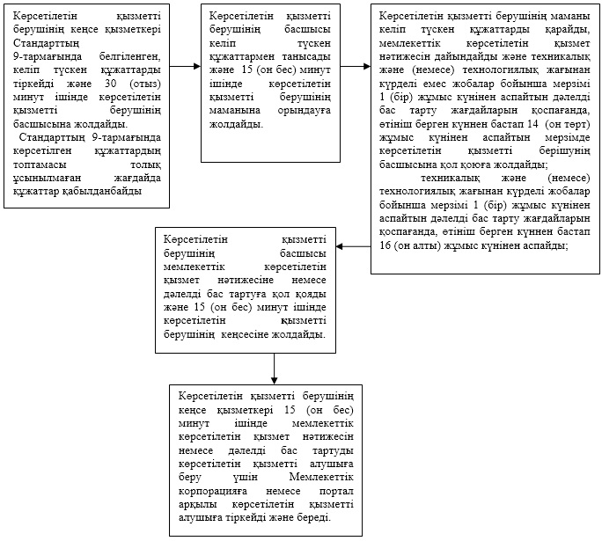

"Сәулет-жоспарлау тапсырмасын беру" мемлекеттік көрсетілетін қызмет регламентіне 2-қосымша
"Сәулет-жоспарлау тапсырмасын беру"
Мемлекеттік қызмет көрсетудің бизнес-процестерінің анықтамалығы

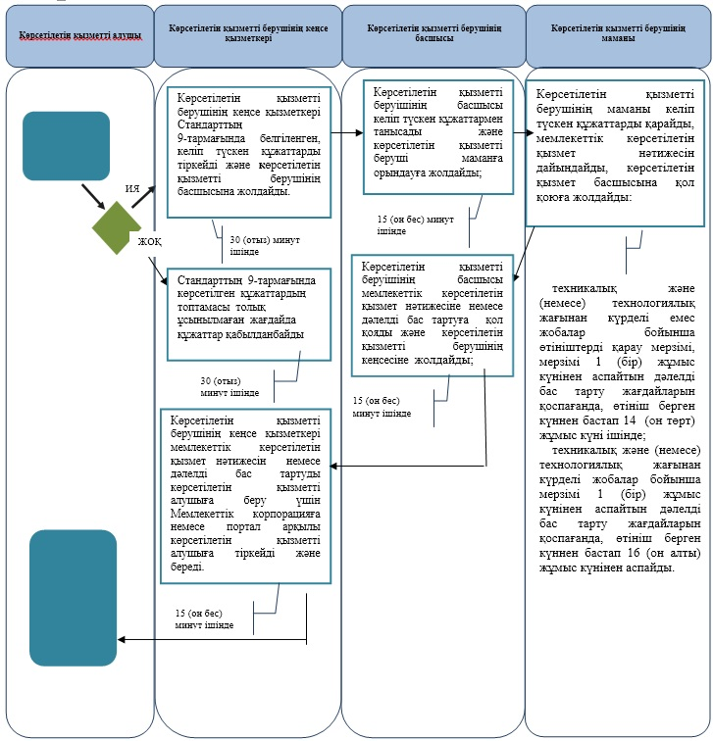

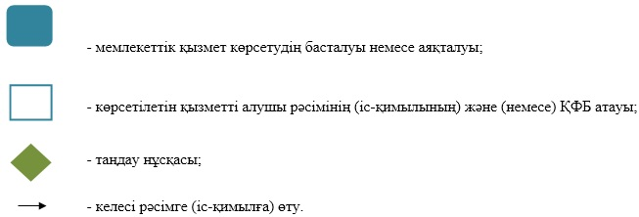

"Сәулет-жоспарлау тапсырмасын беру" мемлекеттік көрсетілетін қызмет регламентіне 3-қосымша
Мемлекеттік корпорация арқылы мемлекеттік қызметті көрсету кезіндегі функционалдық өзара іс-қимылдың № 1 диаграммасы

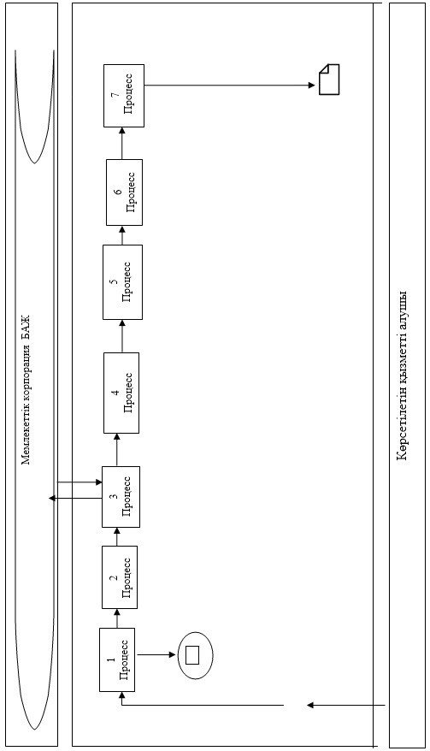

Портал арқылы мемлекеттік қызметті көрсету кезіндегі функционалдық өзара іс-қимылдың № 2 диаграммасы

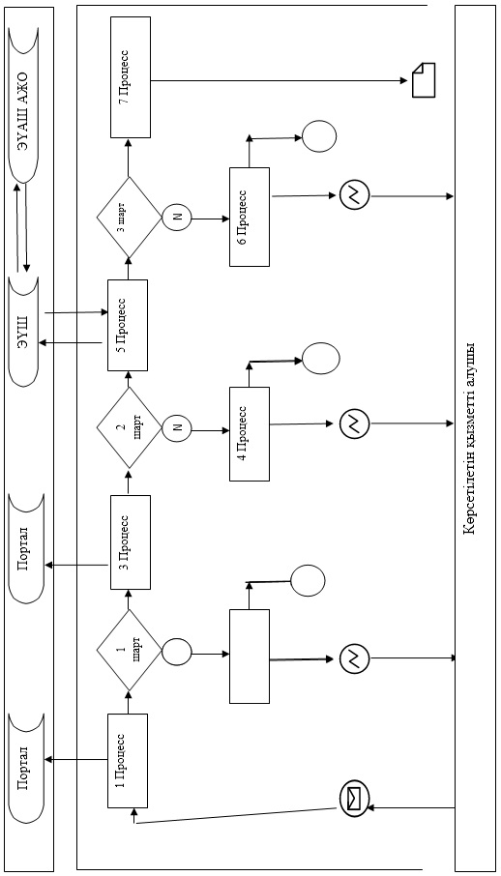

Кесте. Шартты белгілер

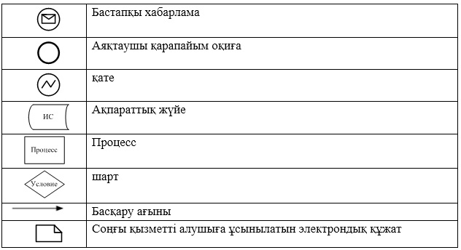

© 2012. Қазақстан Республикасы Әділет министрлігінің «Қазақстан Республикасының Заңнама және құқықтық ақпарат институты» ШЖҚ РМК

